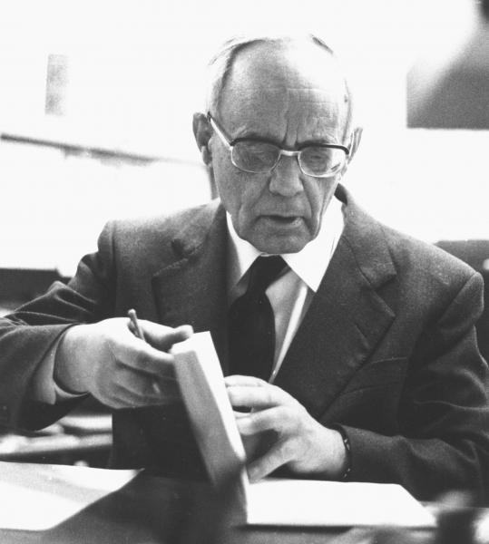
Ich glaube,

dass er meine Vorurteile abbauen kann.

Ich glaube,
dass er meine Gewohnheiten ändern kann.

Ich glaube,
dass er meine Gleichgültigkeit überwinden kann.

Ich glaube,
dass er mir Fantasie zur Liebe geben kann.

Ich glaube,
dass er mir Warnung vor dem Bösen geben kann.

Ich glaube,
dass er meine Traurigkeit besiegen kann.

Ich glaube,
dass er mir Liebe zu Gottes Wort geben kann.

Ich glaube,
dass er mir Minderwertigkeitsgefühle nehmen kann.

Ich glaube,
dass er mir Kraft in meinem Leiden geben kann.

Ich glaube,
dass er mir einen Bruder und eine Schwester
an die Seite geben kann.

Ich glaube,
dass er mein Wesen durchdringen kann.

Foto: Karl Rahner (c) Karl Rahner Archiv München des Jesuitenordens
Text: Karl Rahner: Erfahrungen des Geistes, Herder Verlag, Freiburg-Basel-Wien, 3. Aufl. 1981.

